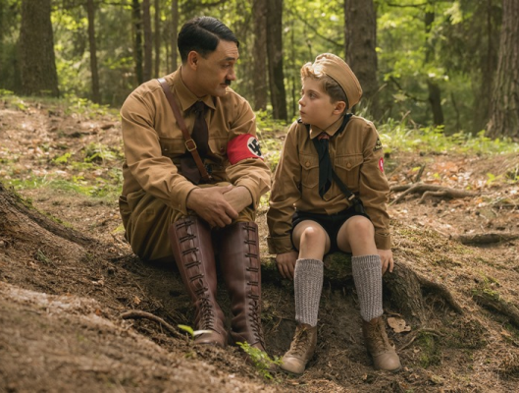
Králíček Jojo
(Jojo Rabbit)
Premiéra: 23. 1. 2020

Twentieth Century Fox
ČR, Nový Zéland, 2019
Režie: Taika Waititi
Scénář: Taika Waititi
Kamera: Mihai Malaimare Jr.
Hudba: Michael Giacchino
Hrají: Roman Griffin Davis, Scarlett Johansson, Thomasin McKenzie,Taika Waititi, Sam Rockwell, Rebel Wilson, Stephen Merchant, Alfie Allen

Jojo si to užívá. Jako správný malý kluk má spoustu kamarádů v Hitlerjugend, nej-přítele Yorkiho a pak ještě jednoho kamaráda imaginárního - Adolfa Hitlera. Prostě pohoda. Dokud nezjistí, že jeho maminka ukrývá židovskou dívku. Režisér Taika Waititi natočil příběh z druhé světové války se svým osobitým stylem humoru.
Být v nacistické Třetí říši malým blonďatým klukem znamená poměrně dost přímočarou kariéru. Tedy aspoň na jejím začátku. Jedním z prvních kroků je členství v organizaci Hitlerjugend, čili v „Hitlerově mládeži,“ což obnáší trochu vojenského drilu, pálení závadných knih, vyhazování věcí do vzduchu, nenávidění židů a podobné hraní si na vojáčky i na válku. A to v partě se spoustou Hitlerovi též velmi oddaných kamarádů. Smysl a cíl to má jednoduchý: stát se řádným a plnohodnotným nacistou.
A tím chce být i desetiletý kluk Jojo (Roman Griffin Davis), kterému v tom pomáhá jeho imaginární přítel, tak trochu nablblý Adolf Hitler (Taika Waititi). Adolf Jojovi radí v různých životních situacích a podporuje jej v jeho správném náckovství. Zlom v Jojově životě nastane v okamžiku, kdy zjistí, že jeho maminka (Scarlett Johansson) ukrývá v podkroví židovskou dívku (Thomasin McKenzie). Od té chvíle musí malý Jojo čelit svému vlastnímu zaslepenému nacismu a s tím mu jeho vymyšlený Hitler už může jen velmi těžko poradit. I když se docela snaží.
Novozélandský režisér Taika Waititi (Hon na pačlověky, Thor: Ragnarok) si pro natáčení exteriérů filmu Králíček Jojo vybral česká města Žatec a Úštěk. Interiérové scény pak vznikly v barrandovských ateliérech.

Přístupnost: pro všechny
Žánr: komedie / drama / satira
Verze: anglicky s českými titulky
Stopáž: 108 min
Formát: 2D DCP, zvuk 5.1
Monopol do: 23. 7. 2021
Programování: Zuzana Černá, GSM: 602 836 993, cerna@cinemart.cz
Filmy si objednejte na www.disfilm.cz

